**Ασκηση 1** Εφαρμογες Ολοκληρωματων

**(α) (1 μοναδα**) Το χωριο που περικλειεται από την καμπυλη y= $\sqrt{x}$, τον αξονα χ και την ευθεια χ=4, περιστρεφεται ως προς τον αξονα χ ώστε να παραγει ένα στερεο, του οποιου ο ογκος ζητειται.

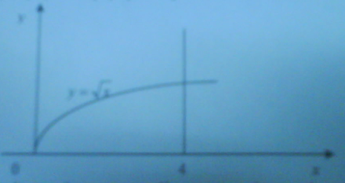

**(β)(1 μοναδα)** Βρειτε το μηκος της καμπυλης που προκυπτει από τις παρακατω παραμετρικες εξισωσεις x = acost, y=asint, 0<=t<=2π.

**Ασκηση 2** Τεχνικες Ολοκληρωσης

**(α)(1 μοναδα)** Υπολογιστε το ολοκληρωμα ʃsinθ $e^{θ}$ dθ.

**(β)(2 μοναδες)** Υπολογιστε το ολοκληρωμα ʃ $\frac{e^{θ} dθ}{e^{2θ}+ 3e^{θ}+ 2}$

**Ασκηση 3**

**(2 μοναδες)** Εστω μια συναρτηση f(x) ορισμενη στο συνολο των πραγματικων αριθμων. Εστω ότι ισχυει x <= f(x) <= x + $x^{2}$. Δειξτε ότι η συναρτηση είναι παραγωγισιμη στο x=0, και βρειτε την παραγωγο της στο σημειο αυτό.

**Ασκηση 4** Απειρες Σειρες και Δυναμοσειρες

**(α)(1 μοναδα)** Μελετηστε την συγκλιση της σειρας απειρων ορων $\sum_{i=1}^{n}{\frac{{(ln n)}^{n}}{n}}$

**(β)(2 μοναδες)** Εστω μια οποιαδηποτε συναρτηση f(x) με παραγωγους ολων των ταξεων σε κάθε σημειο διαστηματος που περιεχει ένα σημειο c. Υποθεστε ότι θελουμε να αναλυσουμε την συναρτηση σαν μια δυναμοσειρα με κεντρο το c, δηλαδη θελουμε να γραψουμε τη συναρτηση σαν αθροισμα της μορφης

f(x) = $a_{0}$ + $a_{1}$ (x - c) + $a_{2}{(x-c)}^{2}$ + $a_{3}{(x-c)}^{3}$ + Λ = $\sum_{i=0}^{n}{a_{i}}{(x-c)}^{i}$.

Βρειτε τους συντελεστες $a_{i}$ για να ισχυει η παραπανω ισοτητα (η σειρα αυτή είναι η σειρα Taylor που παραγεται από τη συναρτηση γυρω από το σημειο c).

Βοηθεια: όπως λεει η εκφωνηση για να ισχυει η ισοτητα, θα πρεπει η συναρτηση να εχει παραγωγους ολων των ταξεων σε διαστημα που περιεχει το c.